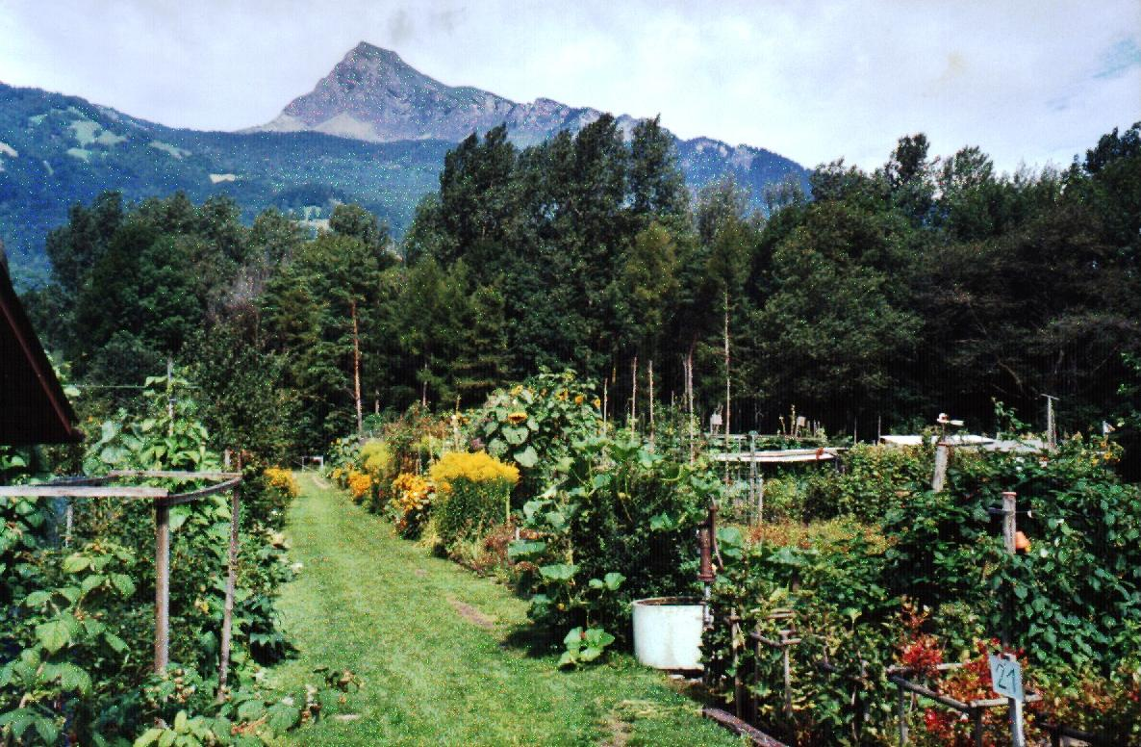

VereinsZeitung des Feldgartenverein Balzers FL 8. Jahrgang Nr. 28 Juni/Juli 2006

Man möchte es fast nicht glauben, plötzlich sind wir mitten im Sommer. Nein, sogar im Hochsommer mit fast täglich 30° und abends jeweils regional recht heftige Sommergewitter.
Noch gar nicht so lange ist es her, da haben wir noch richtig gefroren. An Gartenarbeit war kaum zu denken und das frisch Gepflanzte erfror nach wenigen Tagen wieder oder wurde durch den nass-kalten Dauerregen regelrecht ersäuft! Ausgesäte Samen keimten nicht, oder nur die wirklich abgehärteten und unerschrockenen Gesellen schafften es durch die Krume an die unfreundliche Oberfläche unserer Gärten.
Manch Eine oder Einer – konnte man beobachten - stand verständnislos und kopfschüttelnd mit grimmiger Mine in seinem Garten. Was ist denn nur mit diesem Wetter los. Der Winter wollte und wollte einfach nicht weichen. Sogar Väterchen Frost verhielt sich hartnäckig wie noch selten. Selbst der Funkensonntag und viele andere winteraustreibende „Veranstaltungen“ aus
Herzlich
willkommen
bei unserem traditionellen
Gartenfest
„Tag der offenen Gartentür“
im Züsler in Balzers
Der Feldgartenverein Balzers wünscht allen Besuchern einen gemütlichen und erholsamen Aufenthalt und viel Freude in geselliger Runde.
Benützen Sie die Gelegenheit der fachkundig geführten Besichtigungen und melden Sie sich bei einem der Vorstandsmitglieder oder Vereinsmitglieder. Wir freuen uns und machen gerne einen Rundgang mit Ihnen.
historischer Zeit halfen nichts, um endlich dem Frühling endlich Platz zu machen.
Nun ist er aber doch noch gekommen – der Sommer – der Frühling wurde zwar wieder mal ausgelassen und einfach „übersprungen“. Aber er ist da, Gott sei Lob und Dank.
Und schon ist in vielen Gärten derzeit die Fülle der Ernte kaum noch zu bewältigen. Vor allem die Pflanzen, die den Eisheiligen und der Schafskälte mit Erfolg getrotzt haben, die stimmen uns beim Anblick ihrer Pracht wieder versöhnlicher. Die Freude am Garten und gärtnern ist wieder zurückgekehrt. Abend für Abend kann man wieder fröhliche und lachende Gärtnerinnen und Gärtner beim Giessen beobachten, wenn nicht gerade ein Gewitter über uns herein prasselt. Das Stimmungsbarometer ist wieder da wo es sein sollte und der Garten macht Freude und Spass.
Sommerzeit heisst auch Erntezeit!
Der Lohn der, trotz widriger Umstände, umsichtigen und erfolgreichen Gartenarbeit kann abgeholt werden und täglich ist der Tisch reichlich gedeckt mit frischem Salat, Gemüse und bereits auch Beeren.
Nach der so genannten Sommerernte dürfen aber die Beete auf keinen Fall leer bleiben. Wer das ganze Jahr gartenfrisches Gemüse etc. auf den Tisch bringen möchte, hat jetzt viel zu tun im Garten. Nachschub, Wachablösung heisst die Devise!
Sommer im Garten heisst:
Ernten, pflegen und Neues pflanzen.
Für eine erfolgreiche Herbsternte sät und pflanzt man im frühen Juli zum Beispiel;
Buschbohnen, Stangenbohnen, Mangold, Herbstfenchel (er ist nicht mehr schossgefährdet), Spätkohlrabi (weisse und blaue), Endivie, Eisbergsalat, Zuckerhut, Chinakohl, Grünkohl, Pflücksalat, Radies (laufend alle 14 Tage), Winterrettich u.a.m.

Auch Frühsorten von Rüeble oder Blumenkohl und Broccoli etc. werden dank ihrer kurzen Kulturdauer bis zum Herbst auch noch erntereif.
Allerdings fehlt sehr oft noch ausreichend Platz im Garten. Mir jedenfalls passiert das immer wieder. Ich möchte schon – aber ich kann nicht – kein Platz. Der Garten ist manchmal einfach viel zu klein!
Balzner
Wochenmarkt

Dorf be-LEBEN
Wann?
Jeden Donnerstag

von 8:30 bis 11:30 Uhr
Wo?

Beim Gemeindehaus
Was?
Frisches aus der Region

Einfach mal vorbei schauen es lohnt sich.
Sommerzeit heisst aber auch „Wasser marsch“!
Bei diesen hochsommerlichen Temperaturen wie wir sie seit Wochen „geniessen“ dürfen, gehört die geregelte und ausreichende Wasserversorgung, neben der Ernte, zu den Hauptaufgaben des Gärtners.
Mit einer ordentlichen Mulchdecke kann man die Bodenfeuchtigkeit länger halten, so dass man weniger giessen muss und die Pflanzen trotzdem gut versorgt sind.
Eine wichtige Grundregel heisst: nur giessen, wenn die oberste Bodenschicht ausgetrocknet ist, dann aber 10 bis 20 Liter pro Quadratmeter.
Pflanzen immer gezielt bewässern anstatt Breitstreuung mit der Brause. Nicht die Blätter bzw. die Pflanzen, sondern den Boden bewässern.
Die nachweislich fachgerechteste und erfolgreichste Methode für einen optimalen Wasserhaushalt im Garten ist das langsame Be- und Umwässern der Beete. Man lässt über einen längeren Zeitraum und nur einmal die Woche eine kleine Menge Wasser durch den Garten laufen bzw. durch die Gartenwege, so dass sich die krümelige Humusschicht der Beete von „unten“ mit Wasser voll saugen kann und zwar soviel oder solange, dass keine Staunässe entsteht – eigentlich logisch!
Auf einen Blick
 Sellerie, Spätkohlarten oder Stangenbohnen wachsen nun kräftig und brauchen neben ausreichend Wasser regelmässig organischen Dünger wie Brennnessel- oder Beinwelljauchen.
 Gurken im Gewächshaus lieben hohe Luftfeuchtigkeit, brauchen regelmässige Wassergaben und sollten geschnitten werden: Seitentriebe bis 30 cm über dem Boden werden entfernt. Alle anderen stutzt man nach dem zweiten Fruchtansatz.
 Broccoli ernten wenn die kleinen Einzelknospen der Blume zwar schon gut ausgebildet, aber noch geschlossen sind. Pflanzen nach der Ernte weiterhin mit Wasser und Nährstoffen versorgen, damit bis in den Herbst hinein weitere Nebensprossen austreiben.
 Die abgeernteten Buschbohnen nicht ausreissen, sondern dicht über dem Boden abschneiden. So bleiben die Wurzeln mit ihren Knöllchenbakterien im Boden und mit ihnen der Stickstoff, den sie aus der Luft angereichert haben.
 Bei Beerensträuchern nach der Ernte Triebe, die älter als drei bis vier Jahre sind, entfernen.
 Abgetragene Himbeerruten knapp über dem Boden weg schneiden. Von den neuen Ruten nur 8 bis 10 kräftige pro Meter stehen lassen.
 Beim Baumobst Konkurrenztriebe und Wasserschosser heraus schneiden.
 Beim Sommerschnitt (nach der Ernte) leiden Kirschen weniger unter Gummifluss als beim Spätwinterschnitt.
Die gute Adresse
GSTÖHL
Getränke +
Transport Anstalt
Lager: Egerta 40
Balzers
Telefon 384 19 01
Prompt und zuverlässig
Grosses Getränkesortiment
Hauslieferdienst
Freund und Feind
Saftige Blattläuse stehen bei vielen Tieren auf der Speisekarte.
Die Larven mancher Gallmückenarten ernähren sich sogar ausschliesslich von Blattläusen. Sie stechen ihre Opfer an einem Gelenk an und spritzen ein Gift, das ihre Beute lähmt und das Innere zersetzt. Die verflüssigte Laus wird anschliessend von der Gallmücken-Larve aufgesaugt.
Viele Schwebfliegen richten ihre Kinderstube ebenfalls in Blattlauskolonien ein. Die blinden und beinlosen Larven robben ähnlich wie Schnecken umher, wobei sie auf der Suche nach Beute ihren Vorderkörper hin und her bewegen. Auch sie saugen ihre Opfer aus.
Ganz andere Interessen verfolgen dagegen Ameisen.
Sie umsorgen die Blattläuse und schützen sie obendrein noch vor Feinden! Als Gegenleistung erhalten sie Honigtau von den Läusen. Besonders lästig sind die Ameisen, wenn sie Schildläuse an Zitrusgewächsen, Kamelien und sonstigen Kübelpflanzen betreuen. Bevor man mit einem Neem-Präparat oder einem anderen Mittel den Läusen zu Leibe rückt, sollte man unbedingt die Ameisen vertreiben.

Alles was das

Gärtner-Herz begehrt
Blumen Vogt
Iramali 30
Balzers
Telefon 384 31 21
Grosse Auswahl an Ziersträuchern

Schillernder Rosenkäfer
Als Engerlinge bezeichnet man die Larven von Blatthornkäfern, Maikäfer, Junikäfer oder Gartenlaubkäfer. Diese Engerlinge ernähren sich von Wurzeln.
Die Larven des Rosenkäfers hingegen richten keinen Schaden an. Diese fressen abgestorbene Pflanzenteile und anderes totes organisches Material. Deshalb finden Gärtner diese nützlichen „Engerlinge“ häufig beim Umsetzen des Komposts.
Wer Zweifel hat, um welche Engerlinge es sich handelt, legt die Tiere auf eine ebene Fläche.
Die Engerlinge……
 … des Junikäfers drehen sich auf den Bauch und krabbeln davon.
 … des Maikäfers vermögen sich nicht zu drehen. Sie bleiben auf der Seite liegen und versuchen wegzukommen.
 … des Rosenkäfers robben auf dem Rücken liegend davon, während sie ihre Beinchen nach oben strecken. Die Käfer ernähren sich von Pollen und Staubbeuteln von Rosen- und anderen Blüten. Sie sind harmlos und richten keinen Schaden an. Lasst sie leben!
Parasitierte Raupen
Da die Raupen des Kohlweisslings mit ihrem Futter Senföle aufnehmen und damit so manchen Feinden den Appetit verderben, können sie ein ziemlich sorgenloses Leben führen – wäre da nicht eine kleine Schlupfwespe, die ihre Eier in die Kohlweisslingraupen ablegt. Die Schlupfwespen-Larven fressen die Raupe von innen auf.
Nachdem sie ihren Wirt von innen ausgehöhlt haben, schlüpfen die Schlupfwespen-Larven. Es gibt also Wespen die Gutes tun!
Die Seele baumeln lassen
Wald tut wohl!
Tief durchatmen, das würzige Aroma geniessen, dem Rauschen der Blätter lauschen, die knorrig gewachsenen Bäume auf sich wirken lassen – Wald trägt in vielfältiger Weise zu unserem Wohlbefinden und unserer Gesundheit bei.
Dass wir Mitteleuropäer uns im Wald so besonders wohl fühlen, hängt mit uralten Verhaltensmustern aus unserer Entwicklungsgeschichte zusammen. Für die Jäger und Sammler der Vorzeit boten Landschaften mit einem Wechsel von Wald und Flur gute Übersicht und Bewegungsfreiheit, aber auch Fluchtgelegenheiten und sichere Verstecke.
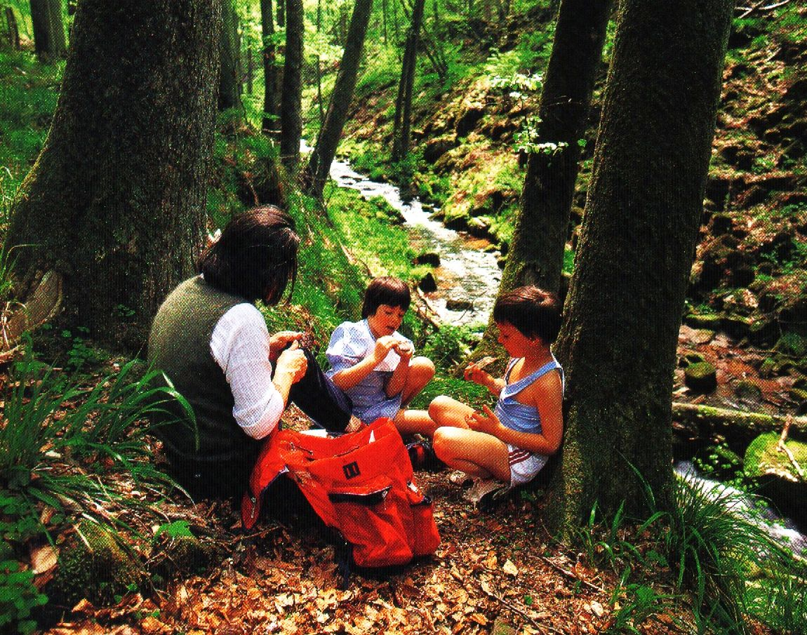
… Naturpsychologen fanden heraus:
In parkartigen Landschaften mit geschwungenen Waldrändern, sanftem Relief und mit Quellen und Bächen fühlen wir uns besonders geborgen und wohl. (Dr. Eva-Maria Mössner)

Feuerbrand
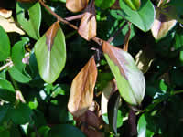
Vergangene Woche wurde von einem Mitarbeiter der Forstverwaltung der Gemeinde in unseren Gärten im Züsler eine umfangreiche Kontrolle auf Feuerbrand-Befall durchgeführt.
Erfreulicherweise ist das Ergebnis der Kontrolle „negativ“ ausgefallen. Unsere Gärten sind „sauber“. Es konnte kein Befall durch Feuerbrand festgestellt werden.
An dieser Stelle ein herzliches Dankeschön dem Kontrolleur Sigi Gstöhl von der Gemeindeforstverwaltung.

⇨ Interna ⇦
☞ Bitte den Brunnen nach dem Giessen immer wieder auffüllen. Der „Nachfolger“ wird es Dir danken!
☞ Hunde bitte nach wie vor im Gartenareal an der Leine führen!
☞ Autos bitte an der Rheinstrasse vorne parkieren! (Ausnahme ist Vötsch – da er niemand behindert). Ins Areal fahren bitte nur zum Ein- und Ausladen. Vor allem sollten die Ein- und Ausfahrten frei gehalten bleiben.
☞ Bitte auch keine Roller im Areal parkieren!
☞ Bitte keine Garten- oder sonstige Abfälle bei der Grillstelle deponieren. Faules Holz und Plastik etc. eignen sich wohl kaum um eine Wurst zu grillieren.
Zum Schluss
Schnecken mit Rinde fangen
Altbewährt, aber immer noch von guter Wirkung, ist das Auslegen von Brettern, feuchten Säcken oder Rindenstücken zwischen den Beeten. Morgens kann man die Schnecken einsammeln und entfernen, die sich über Nacht darunter verkrochen haben. Das Hühnervolk zum Beispiel, freut sich über die schmackhafte Speise. Ansonsten kann man die lästigen Kriecher mit Salz überstreuen oder mit heissem Wasser überbrühen (das hat man im Garten zwar nicht immer bereit) was sie schnell tötet.
Naturfreunde mögen das sicher nicht besonders und tragen sie weit weg in den Wald.
Wird die Prozedur mehrfach wiederholt, nimmt die Schneckenplage bald ab.
Man denke bereits ans nächste Gartenjahr:
Stauden, die im Frühling blühen, müssen im Juli gepflanzt werden. Dazu gehören z.B. Steppenkerzen, Schwertlilien oder Pfingstrosen, aber auch Knollengewächse wie Kaiserkronen und Madonnenlilien.
Den Rasen sollte man in diesen heissen Wochen nicht zu kurz mähen. Der Boden braucht auch ein bischen Schatten damit er nicht austrocknet.
Die meisten Hecken bekommen jetzt ihren Sommerschnitt. Er ist vor allem eine Schönheitsmassnahme, um die Hecken in Form zu bringen.
Ich wünsche weiterhin viel Freude und Spass beim Gärtnern.

Euer David

